Spring
- 包引入如下图：
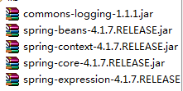
- applicationContext.xml配置：
<?xml version="1.0" encoding="UTF-8"?>
<beans xmlns="http://www.springframework.org/schema/beans"
xmlns:xsi="http://www.w3.org/2001/XMLSchema-instance"
xsi:schemaLocation="http://www.springframework.org/schema/beans
http://www.springframework.org/schema/beans/spring-beans.xsd">

</beans>

3、使用说明：
1、xml设置：
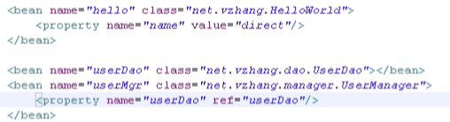
- 代码：
BeanFactory factory = new ClassPathXmlApplicationContext("applicationContext.xml");

HelloWorld hello = factory.getBean(HelloWorld.class);
System.out.println(hello.name);

- xml说明：
- <bean>name：用于代码段getBean(name)，第二个作用是方便xml中其他 bean通过ref调用（参考）
- <property>name：bean类中属性名称，value即为该属性的值

- 属性注入：
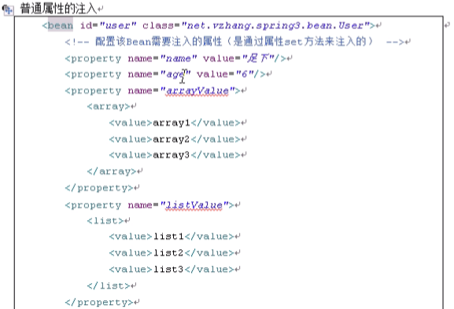
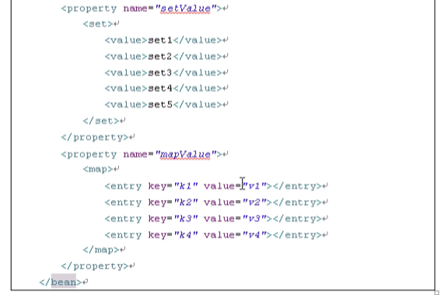
注意：
- 属性注入，类中需有属性对应的setter方法
- 默认为单例模式

- 构造器注入：
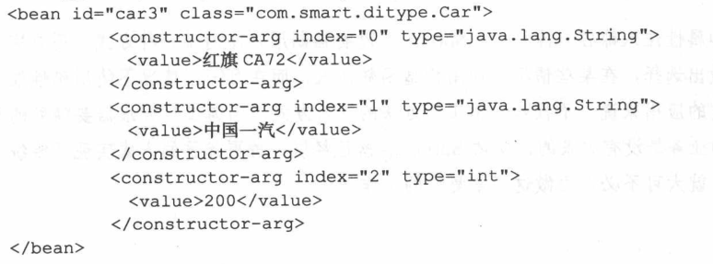
6、作用域：

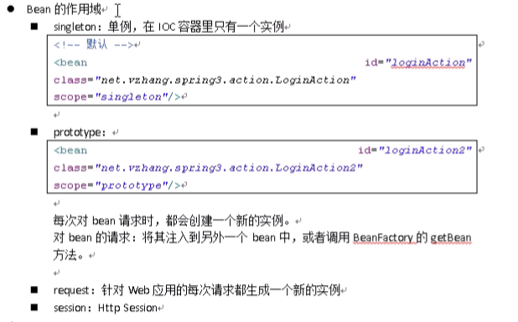
7、depends-on：
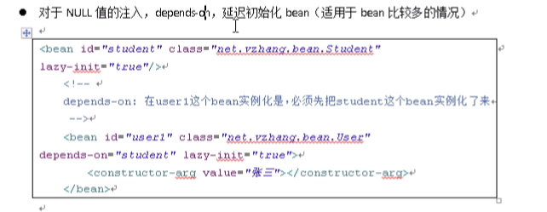

********************************以下内容为AOP********************************

8、AOP专业术语（示例代码见8中代码）：
1、切入点：原始Dao方法如add()为切入点-----------------------------------------PointCut
2、连接点：代理过后的proxyAdd()为连接点----------------------------------------JoinPoint
3、切面类：在Dao方法前后需执行的方法所属的类都是切面类----------------Aspect
该方法叫做--------------------------------------------------------------Advice
- 织入：动作，表示，将Aspect中的Advice放入PointCut的动作-----------Weaving
- 操作符：
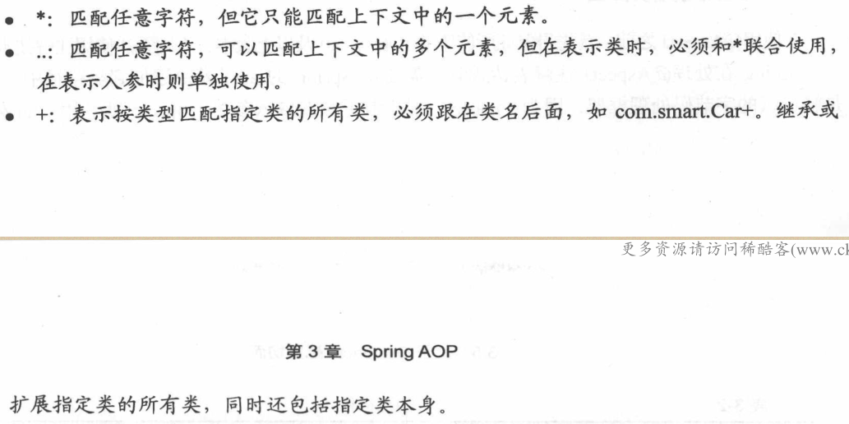
10、切点函数：

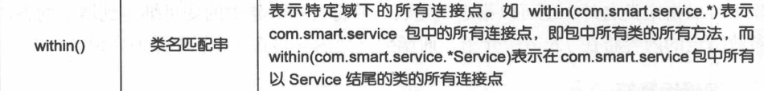

举例：
expression="target(com.example.dao.Dao) and execution(* *(..))"
等价于：
expression="execution(* com.example.dao.Dao.*(..))"
解释：方法公开性 方法完整路径
10、Advice：
- 前置增强：
<bean id="logManager" class="com.example.dao.LogManager"></bean>

<bean id="userDao" class="com.example.dao.UserDao"></bean>

<!-- proxy-target-class
true:创建基于类的代理
false:创建基于接口的代理(默认) -->
<aop:config proxy-target-class="true">
<aop:pointcut expression="target(com.example.dao.UserDao) and execution(* *(..))" id="log"/>

<aop:aspect ref="logManager">
<aop:before method="addLogBefore" pointcut-ref="log"/>
</aop:aspect>

</aop:config>
- 后置增强：
不接收参数的后置增强：
<!-- 不接受返回值的后置增强 -->
<aop:aspect ref="logManager">
<aop:after method="addLogAfter" pointcut-ref="log"/>
</aop:aspect>
接收参数的后置增强：
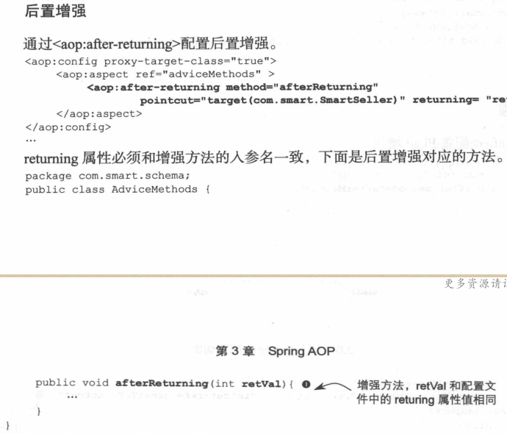
注意：接受参数的后置增强，只有参数符合的方法才能被增强。

- Final增强
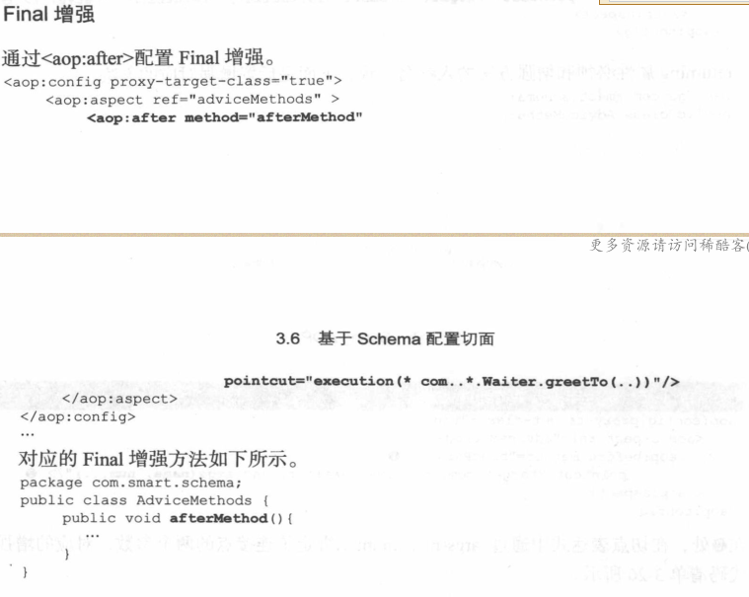
注意：
- 抛出异常增强
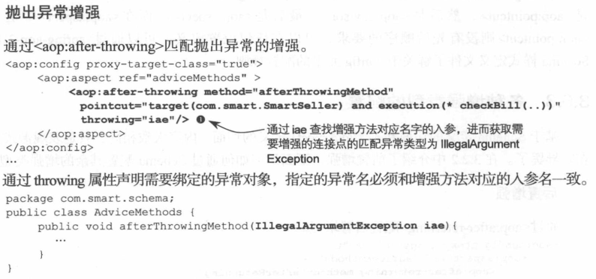
注意：iae可有可无，根据需要
- 环绕增强
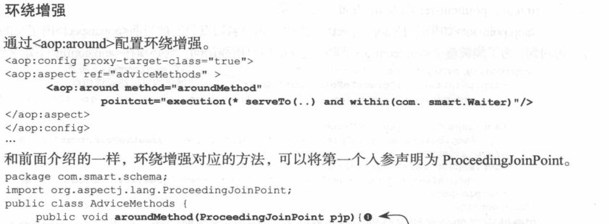
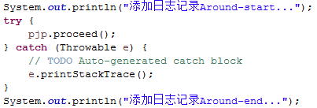
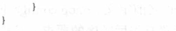

- 引介增强

9、AOP：
1、原理：代理模式：
2、实现（具体实现见下方）：
A、手动实现 B、用Java类java.lang.reflect.Proxy实现 C、Spring实现

- 手动实现：
- 编写业务接口（例如包含add()、delete()、update()、query()），示例代码如下
Public interface DaoI{
Public void add();
Public void delete();
}
- 编写代理类，将接口传入代理类（通过构造方法），示例代码如下：
Public class MyProxy {
Private DaoI daoi;
Public MyProxy(DaoI daoi){
This.daoi = daoi;
}

Public void proxyAdd(){
System.out.println(“执行需要在dao之前需执行的操作”);
Daoi.add();
System.out.println(“执行需要在dao之后需执行的操作”);
}
}
- 实现DaoI类，将实现类传入代理类MyProxy，直接使用代理类：MyProxy中 的proxyAdd()等方法即可。

B、用Java类java.lang.reflect.Proxy实现：
1、编写业务接口（例如包含add()、delete()、update()、query()），示例代码如下
Public interface DaoI{
Public void add();
Public void delete();
}

- 实现java.lang.reflect.InvocationHandler{接口，示例代码如下：
Public class MyInvocationHandler implements InvocationHandler{
//目标对象
Private Object target;

Public MyInvocationHandler(Object target){
This.target = target;
}

Public Object newProxy(){
Return Proxy.newProxyInstance(target.getClass.getClassLoader,
target.getClass().getInterfaces(), this);
}

@override
Public Object invoke(Object proxy, Method method, Object[] args)
Throws Throwable {
System.out.println(“执行需要在dao之前需执行的操作”);
Object returnValue = method. . Invoke(target, args);
System.out.println(“执行需要在dao之后需执行的操作”);
Return returnValue;
}
}

- 使用示例代码如下：
Public static void main(String[] args){
DaoI daoi = new Dao();//Dao为实现类
MyInvocationHandler h = new MyInvocationHandler(daoi);
DaoI proxydaoi = (DaoI) h . newProxy();
System.out.println(proxydaoi.getClass().getName());

Proxydaoi.add();
}

- 代码测试结果截图如下：
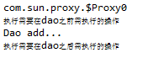
第一行为DaoI代理过后的代理类名称

C、Spring实现：
1、包导入：在IoC包的基础上，再加上aspectj包，以及aopalliance-alpha1.jar
2、配置xml：
<?xml version="1.0" encoding="UTF-8"?>
<beans xmlns="http://www.springframework.org/schema/beans"
xmlns:xsi="http://www.w3.org/2001/XMLSchema-instance"
xmlns:aop="http://www.springframework.org/schema/aop"
xsi:schemaLocation="http://www.springframework.org/schema/beans
http://www.springframework.org/schema/beans/spring-beans.xsd
http://www.springframework.org/schema/aop
http://www.springframework.org/schema/aop/spring-aop.xsd">

</beans>

